Systemy animacji komputerowej

Lizaveta Spurhiash

Laboratorium 01: Scratch – Logika Animacji i Symulacja Ruchu
Cel i Temat Zajęć
Zajęcia mają na celu “zdekonstruowanie” ruchu w animacji komputerowej. Uczestnicy mają zrozumieć różnicę między ruchem wynikającym z symulacji fizycznej (siły, przyspieszenie) a ruchem kinematycznym (funkcje matematyczne, hierarchia), wykorzystując środowisko Scratch do szybkiego prototypowania bez narzutu składniowego.
- Cel dydaktyczny: Zrozumienie pętli symulacji, integracji numerycznej (metoda Eulera w uproszczeniu) oraz trygonometrii w pozycjonowaniu obiektów.
- Wymagania wstępne: Znajomość interfejsu Scratch (zajęcia nie są kursem obsługi narzędzia).

Zadanie A: Symulacja Rzutu Ukośnego (Fizyka)

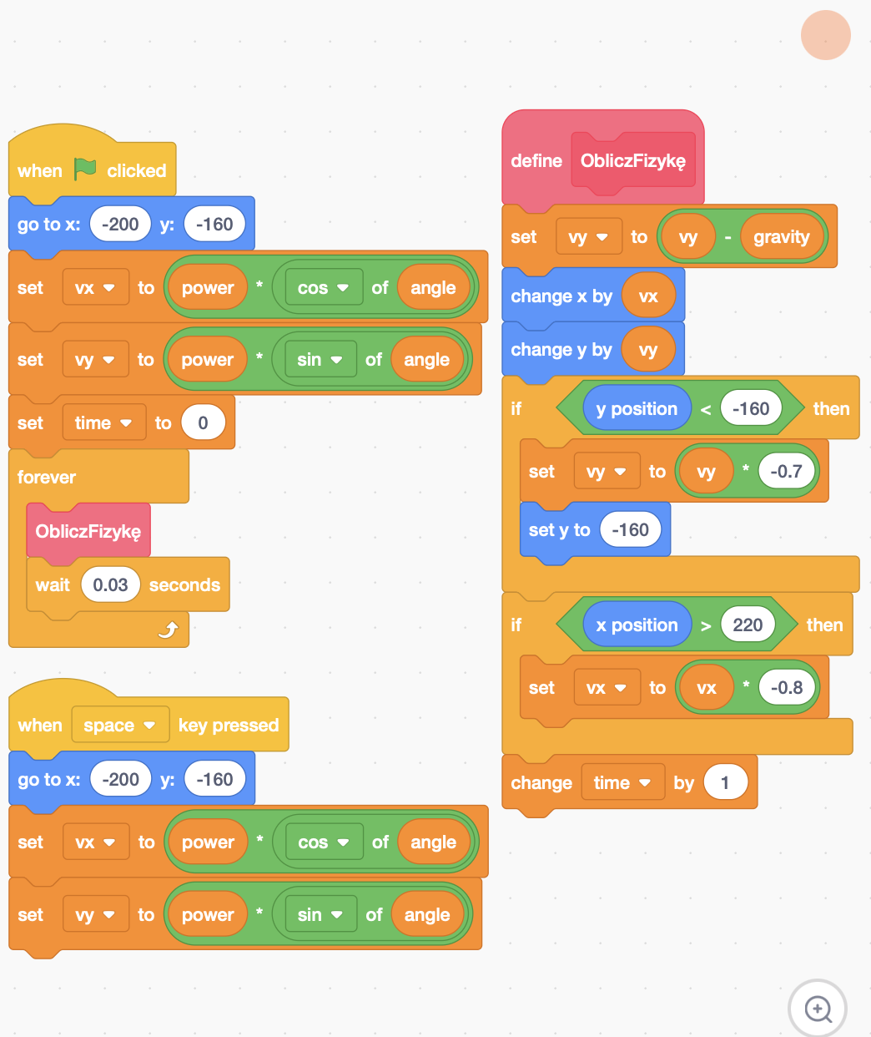

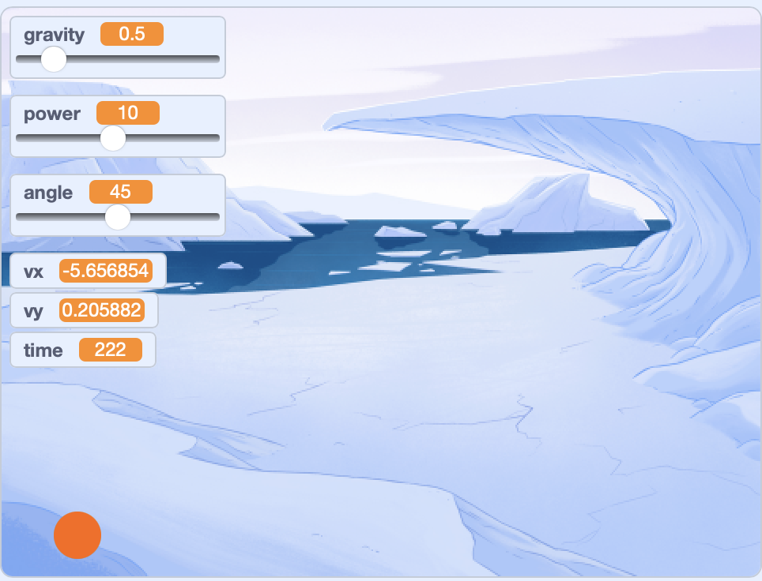

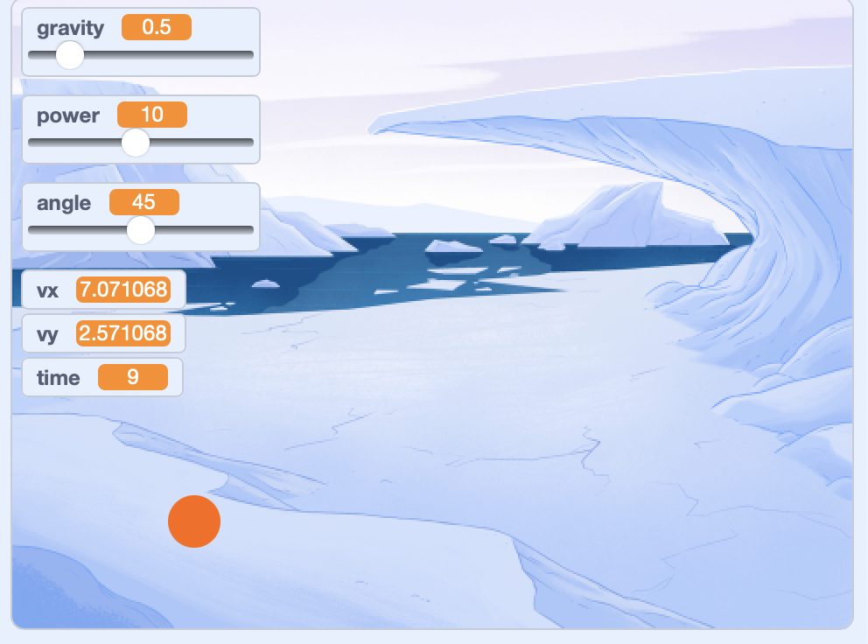

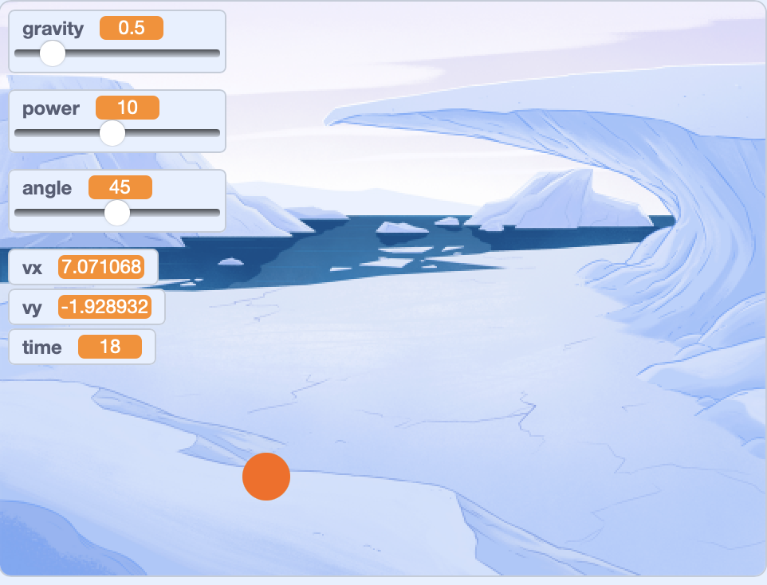

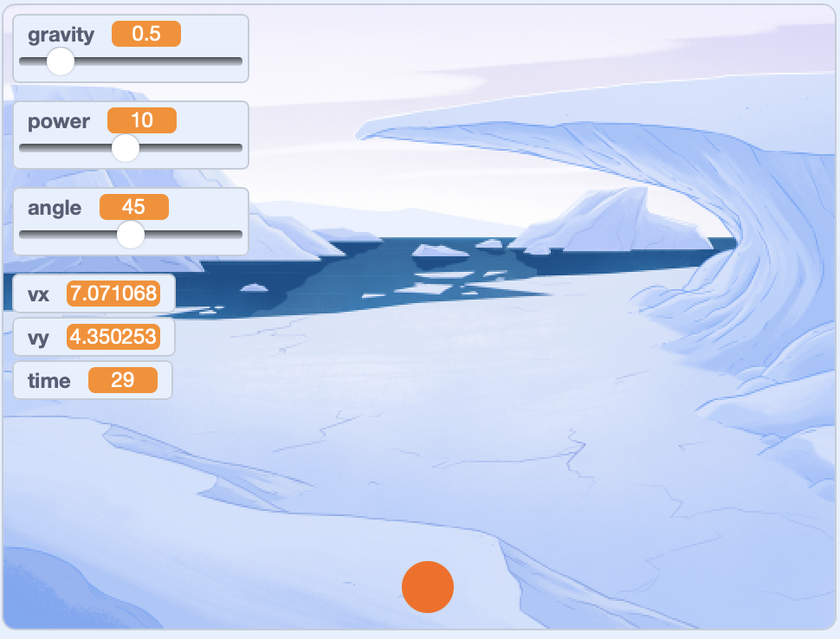

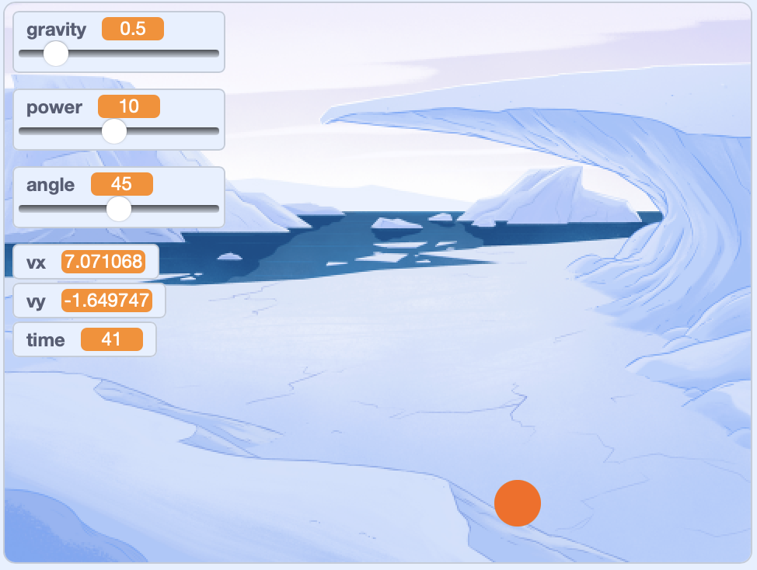

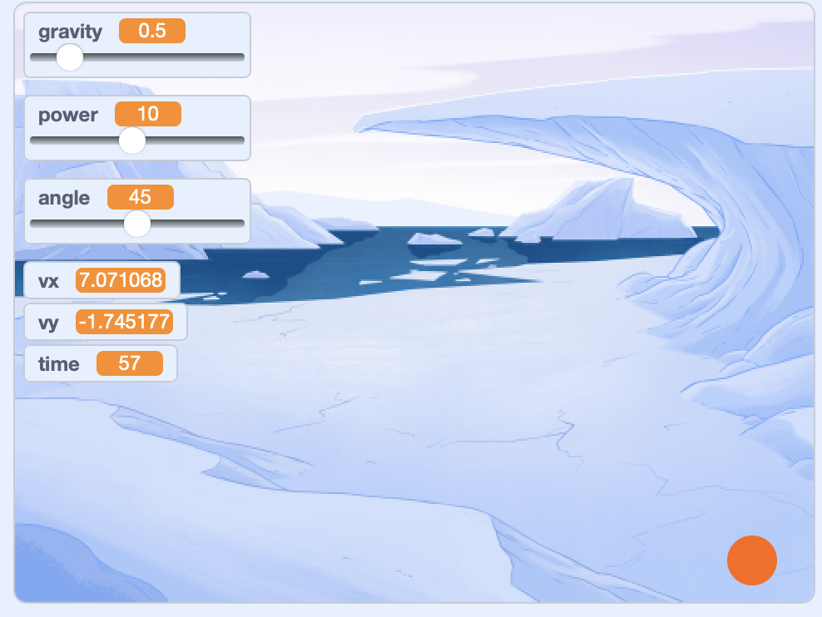

Zadanie B: Animacja Układu Słonecznego (Kinematyka)

Sun:
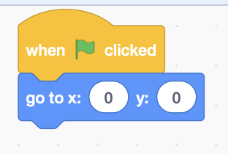
Earth:
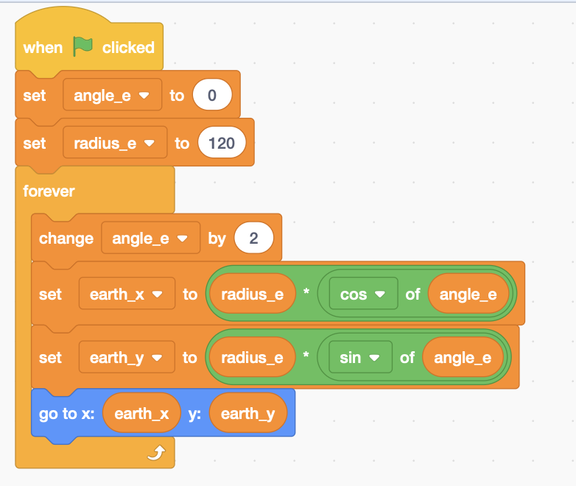
Moon:
